马龙立交路段安全设施整改措施方案

2021年10月27日0时23分，昆曲高速公路曲靖至昆明方向马龙区出口匝道拐弯处，发生一辆液氨罐车侧翻造成液氨泄漏，2人遇难事故。在事故发生后，为更好地预防性的做好道路交通安全工作，公司于2021年10月29日成立安全隐患排查处置领导小组，并立即组织相关人员对马龙立交路段进行道路安全设施隐患排查，经检查，马龙立交路段交通标志标牌齐全，为进一步做好预防性道路交通安全防控工作，马龙立交路段在原有设施基础上增设相应安全设施，技术处理措施如下：
一、增设路面渐变提示牌（主线4车道过度变成3车道）；
二、渠化道路标线优化出口设计；
三、增设震荡减速带；
四、匝道出口处增设高杆（20米）路灯补充照明；
五、匝道口三角区设防撞垫、警示桩；
六、匝道钢护栏提升改造（双波板改为三波板）；
七、出马龙匝道减速车道摆放红色水码加强警示；
八、增设减速带，并道交通提示牌。
具体实施情况如下：
1.在马龙立交出口匝道与主线三角区增设防撞缓冲垫、防撞桶、危险报警闪光灯、双悬背出口预告标志牌1块。
2.在马龙立交出口前2km、1km和500m处增设车道减少标志牌3块。
3.将马龙出口处主线与匝道的两波护栏板变更为三波护栏板，其中主线侧更换长度为24米，匝道侧82米。
4.在马龙立交上行线左、右侧增设太阳能突起路标。
5.在马龙立交出口减速车道渐变段增设100km/h、70km/h限速标志牌。
6.在马龙立交出口匝道段波形护栏外侧排水沟增设碎石盲沟。
7.将马龙立交出、入口加速车道渐变段的同向车行道分界线（虚线）变更为禁止跨越同向车行道分界线（实线）。
马龙立交整改前照片
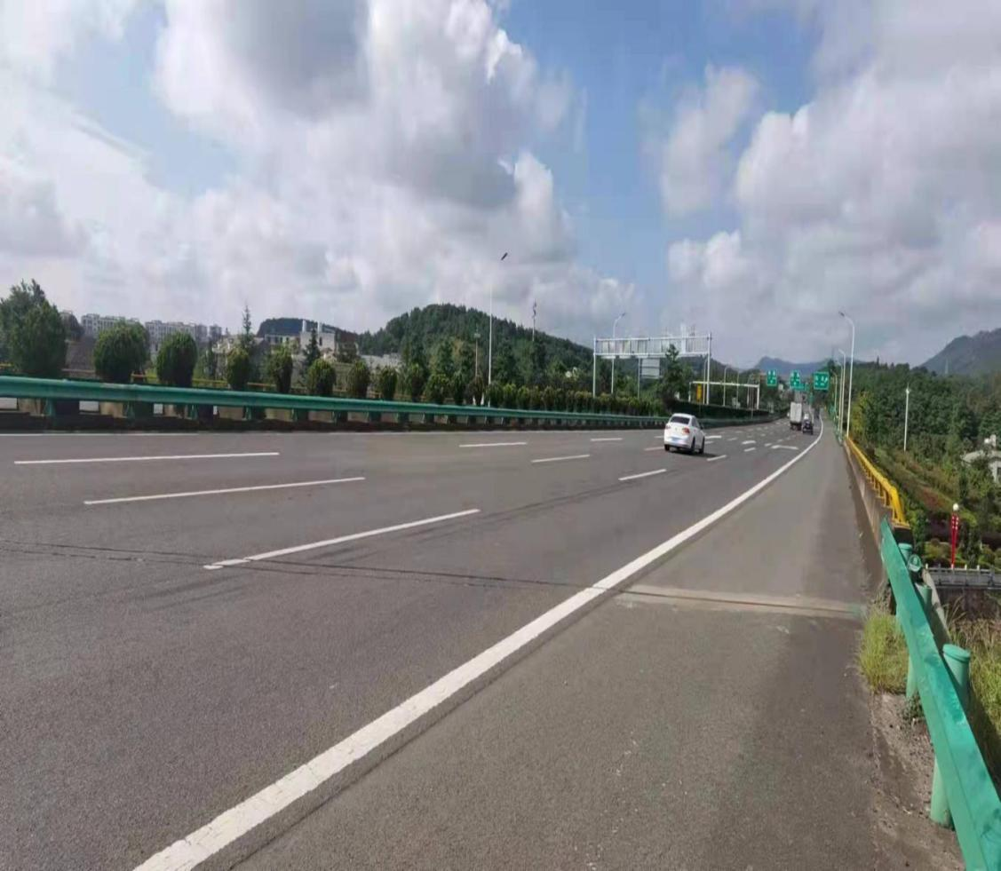
马龙立交整改后部位对比照片
序号 | 1 |  | 隐患整改部位 |  | 马龙收费站匝道出、入口
整改前照片 |  |  |  |  | 整改后照片
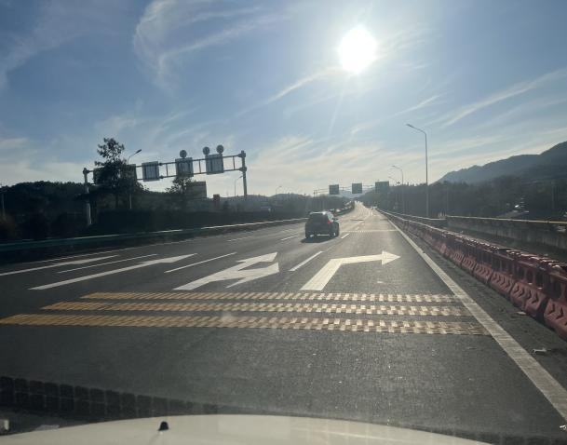 |  |  |  |  | 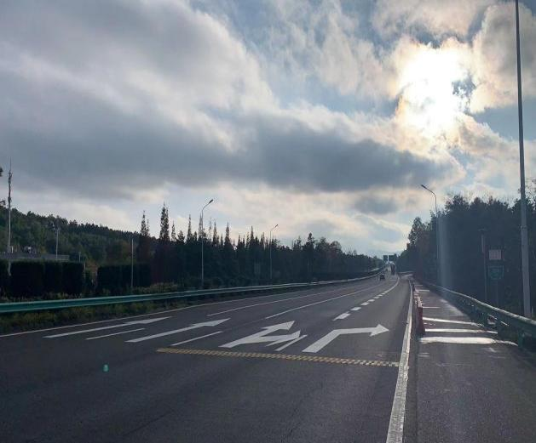
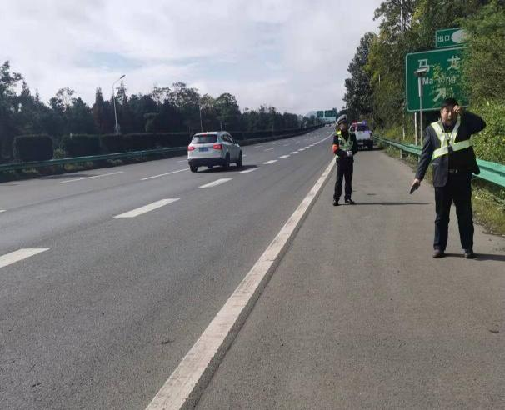 |  |  |  |  | 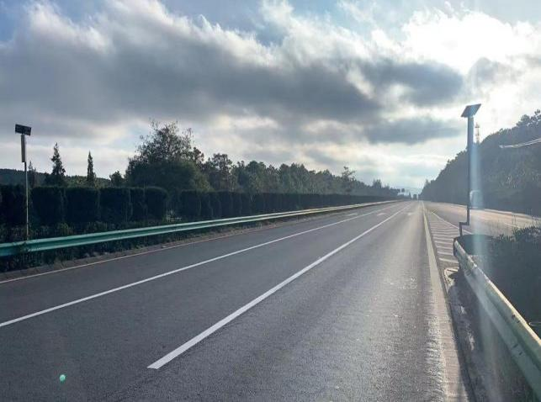
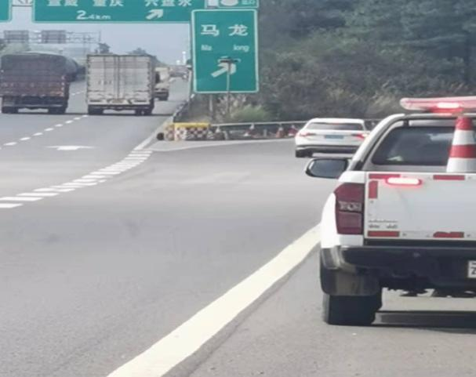 |  |  |  |  | 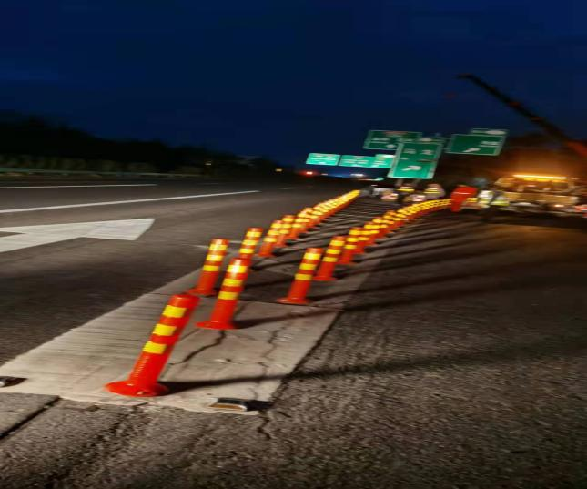
序号 |  | 2 |  | 隐患整改部位 | 马龙收费站匝道出、入口
整改前照片 |  |  |  |  | 整改后照片
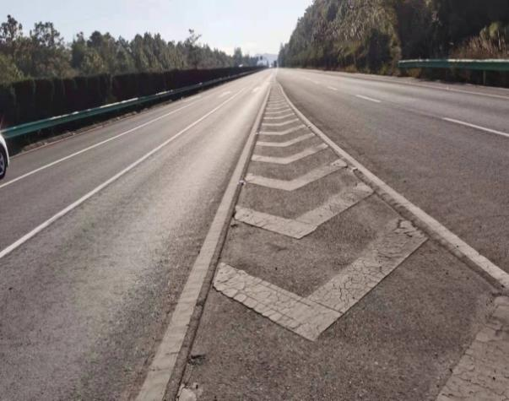 |  |  |  |  | 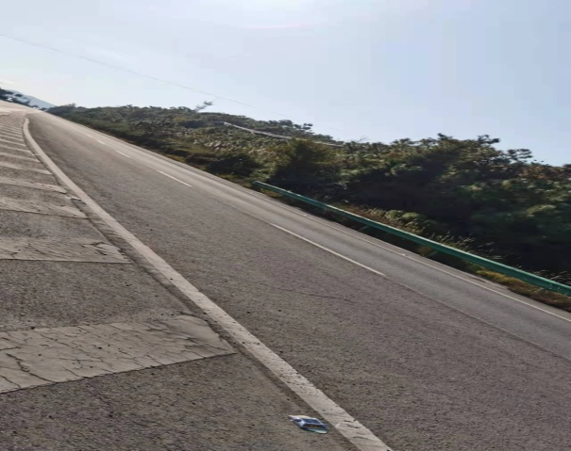
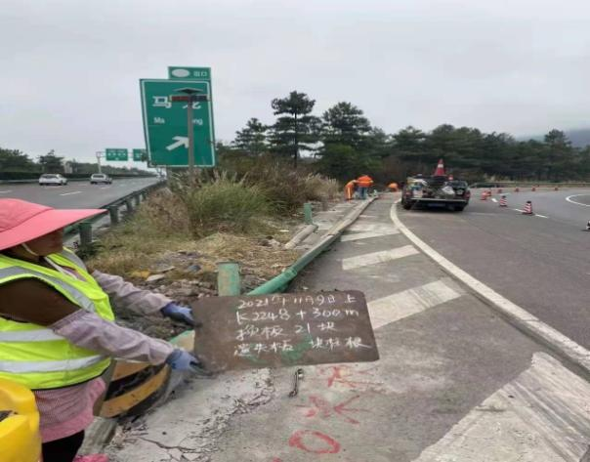 |  |  |  |  | 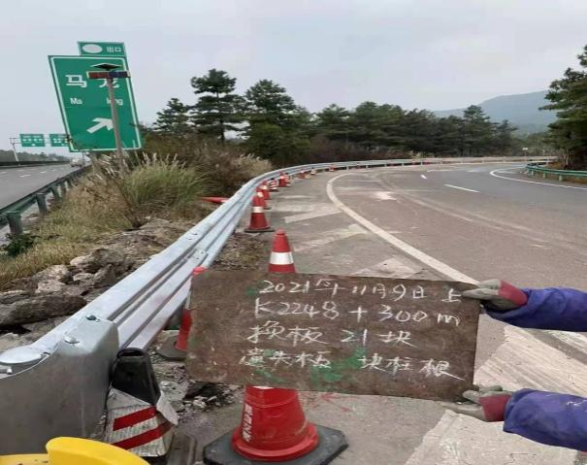
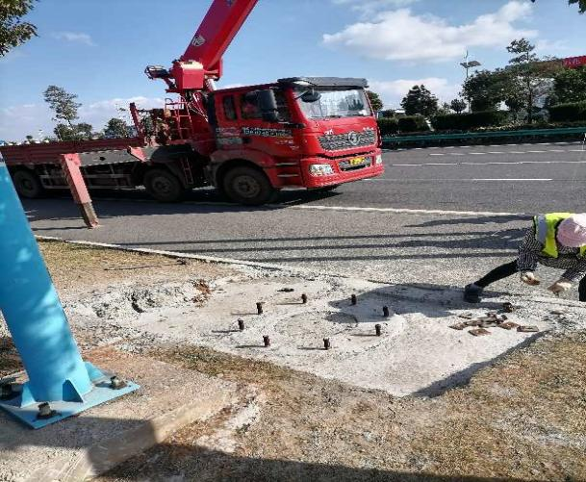 |  |  |  |  | 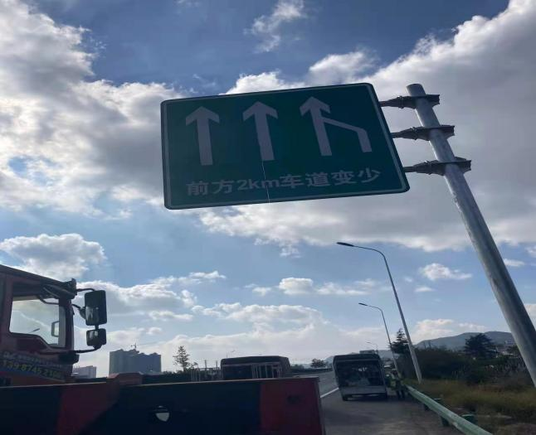
马龙立交路段交通标志牌安全设施整改情况
马龙立交出口前3km内标志牌共34块，其中预告标志6块，服务区标志1块，车道变少标志牌3块，指示标志牌6块，车距确认标志牌8块，限速标志牌6块，门架指路标志牌1个，分流诱导标志牌1块、事故多发警示标志1块、爆闪灯1个。
序号 |  | 1 |  | 序号 | 2
名称 |  | 马龙服务区2km预告标牌 |  | 名称 | 马龙盛水湾温泉度假区预告标志
桩号 |  | K2245+000 |  | 桩号 | K2245+820
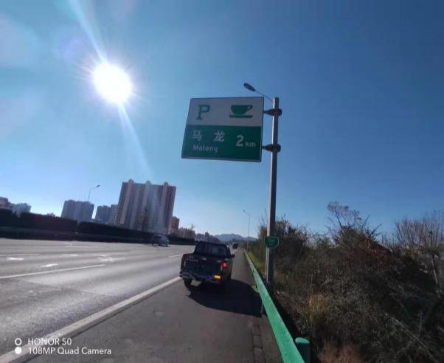 |  |  |  | 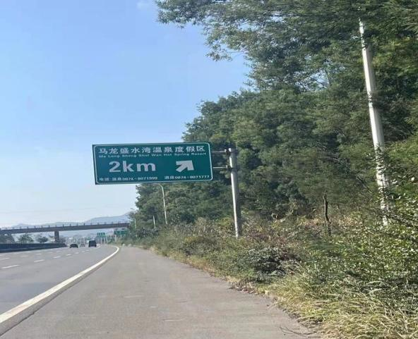
序号 |  | 3 |  | 序号 | 4
名称 |  | 马龙服务区1km预告标牌 |  | 名称 | 马龙服务区500m预告标牌
桩号 |  | K2246+050 |  | 桩号 | K2246+450
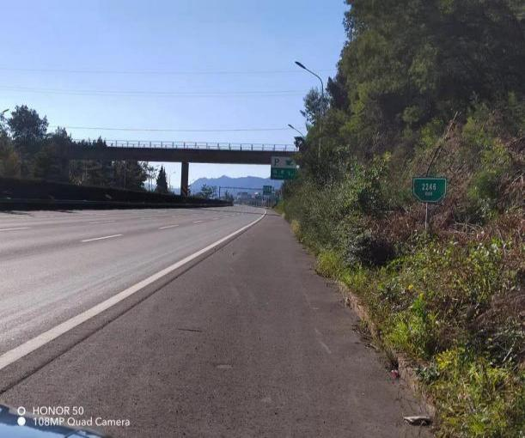 |  |  |  | 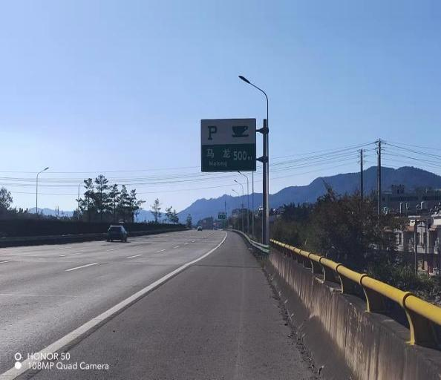
序号 | 5 |  | 序号 |  |  | 6
名称 | 马龙立交出口2km预告标志牌 |  | 名称 |  |  | 前方2km车道变少标志牌
桩号 | K2246+280 |  | 桩号 |  |  | k2246+302
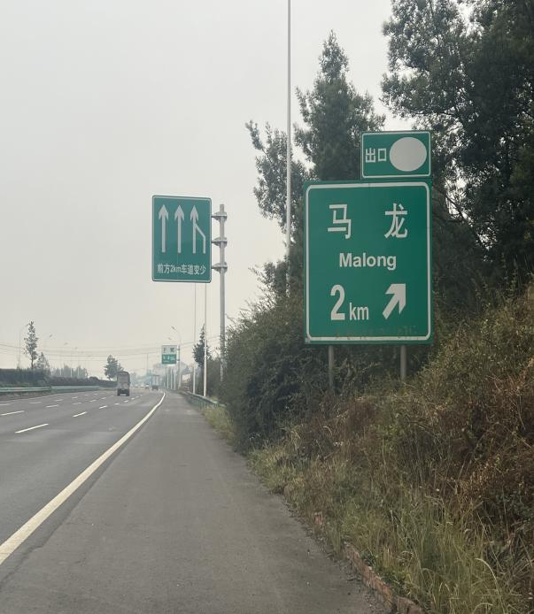 |  |  | 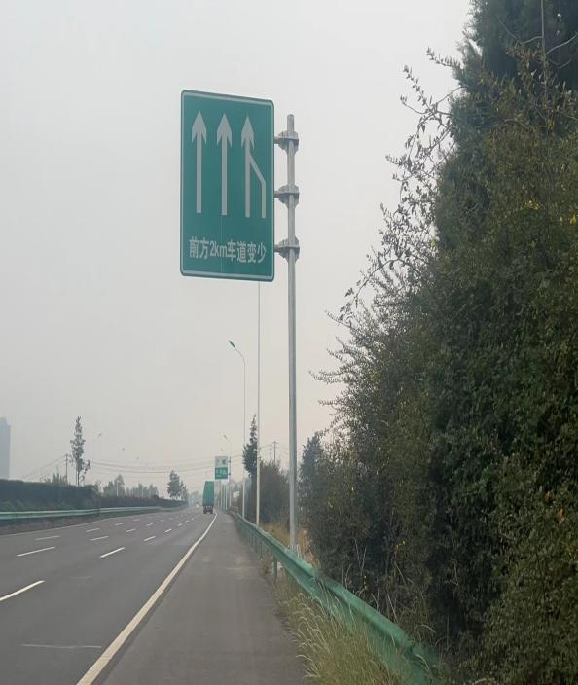
序号 | 7 |  | 序号 |  |  | 8
名称 | 马龙服务区入口标志牌 |  | 名称 |  |  | 0m车距确认标志
桩号 | K2246+870 |  | 桩号 |  |  | K2246+895
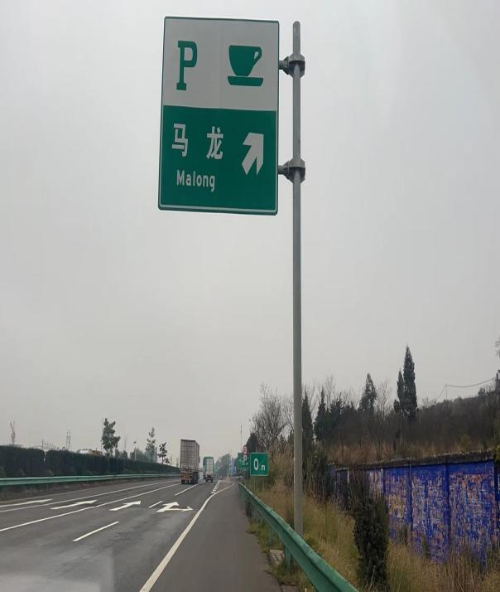 |  |  | 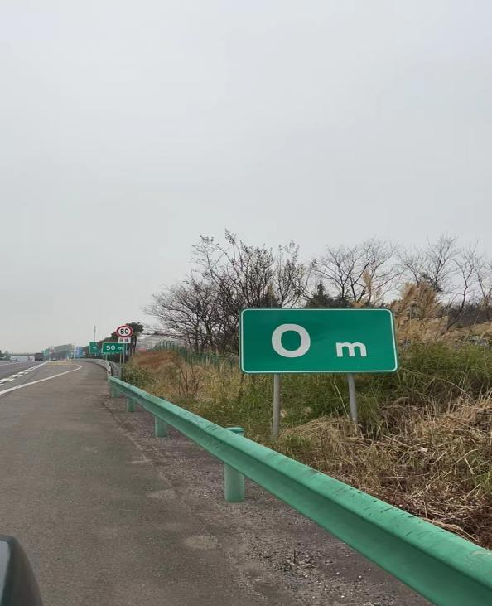

序号 | 9 | 序号 | 10
名称 | 马龙服务区匝道限速标志 | 名称 | 50m车距确认标志
桩号 | K2246+930 | 桩号 | K2246+945
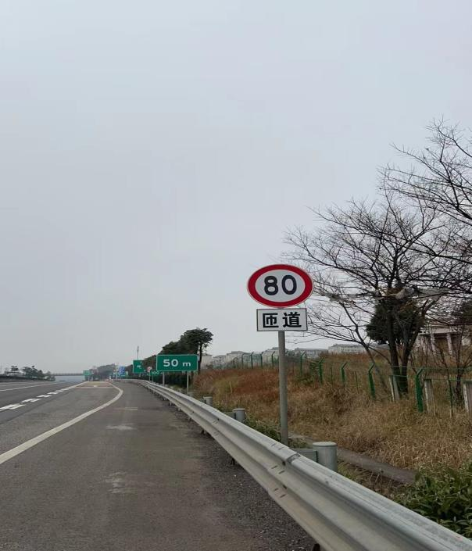 |  | 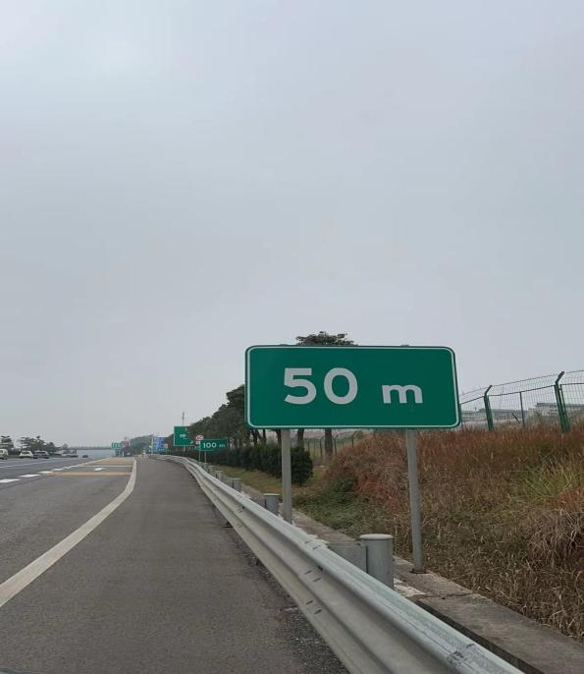
序号 | 11 | 序号 | 12
名称 | 100m车距确认标志 | 名称 | 马龙服务区匝道限速标志
桩号 | K2246+995 | 桩号 | K2247+000
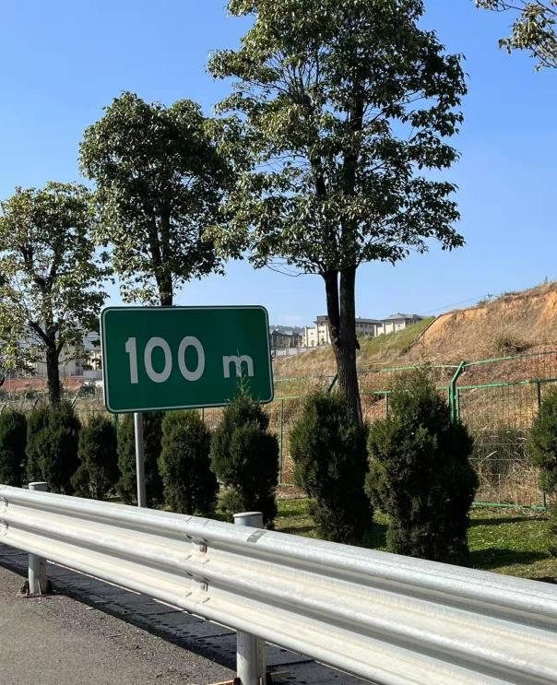 |  | 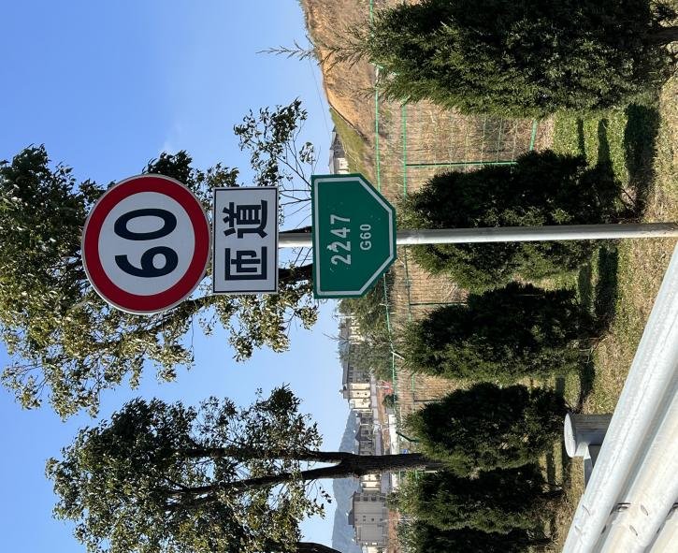
序号 | 13 | 序号 | 14
名称 | 马龙服务区标志牌 | 名称 | 马龙服务区匝道限速标志
桩号 | K2247+030 | 桩号 | K2247+082
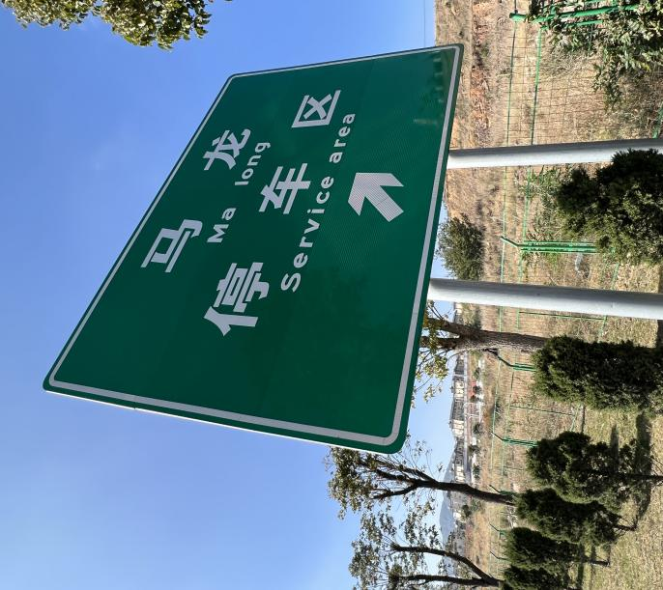 |  | 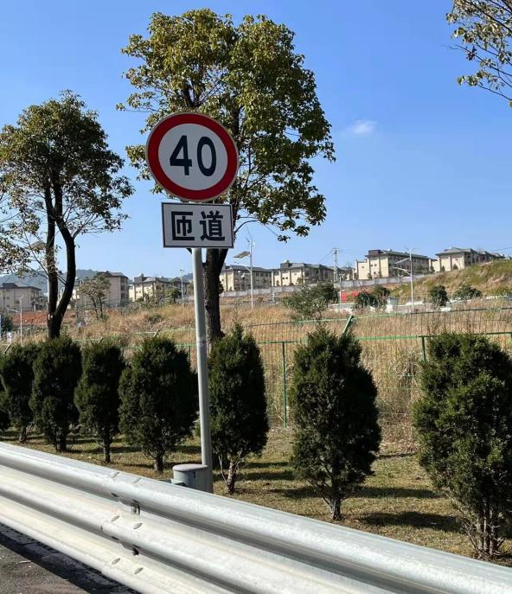
序号 | 15 | 序号 | 16
名称 | 200m车距确认标志 | 名称 | 马龙服务区指示标志牌
桩号 | K2247+095 | 桩号 | K2247+117
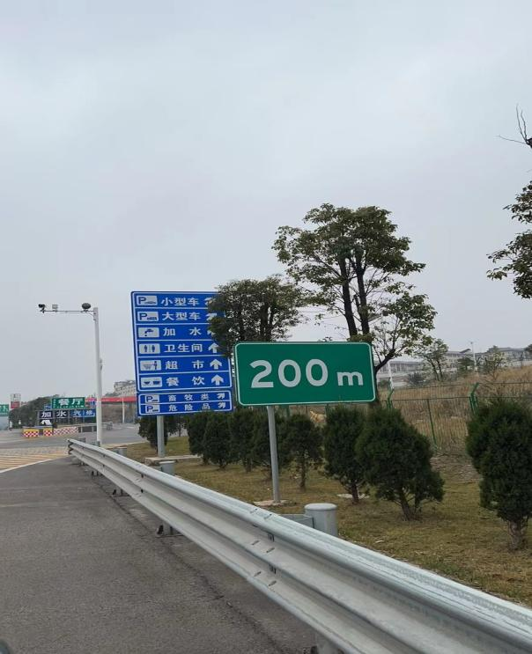 |  | 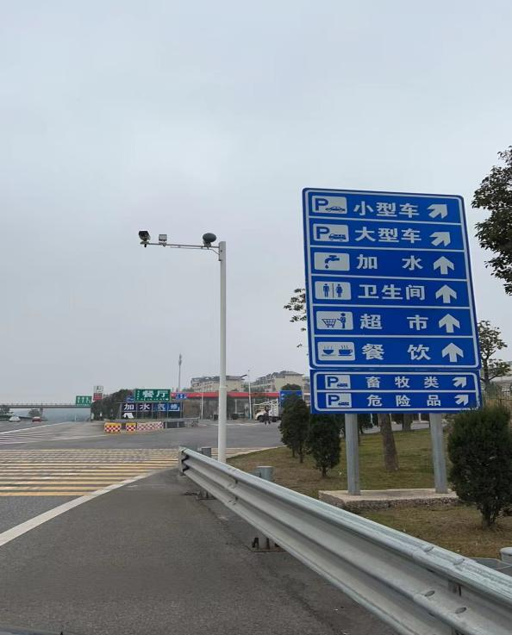

序号 | 17 | 序号 | 18
名称 | 前方1km车道变少标志牌 | 名称 | 0m车距确认标志
桩号 | k2247+310 | 桩号 | K2247+380
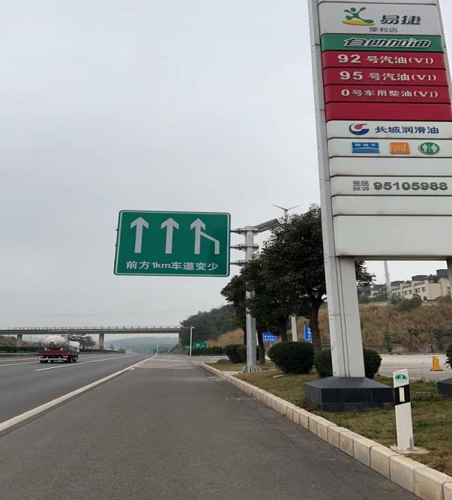 |  | 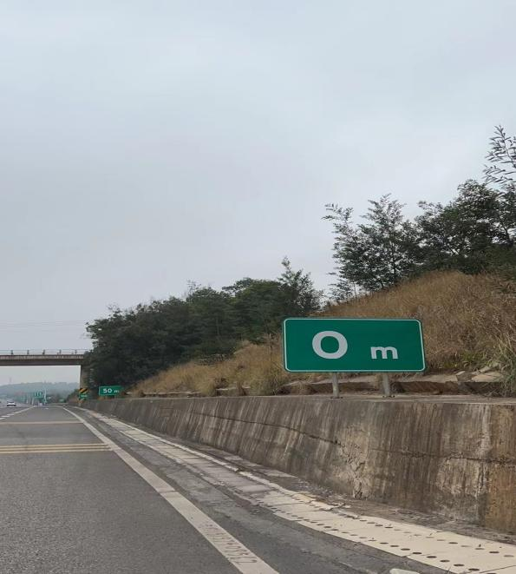
序号 | 19 | 序号 | 20
名称 | 50m车距确认标志 | 名称 | 100m车距确认标志
桩号 | K2247+430 | 桩号 | K2247+480
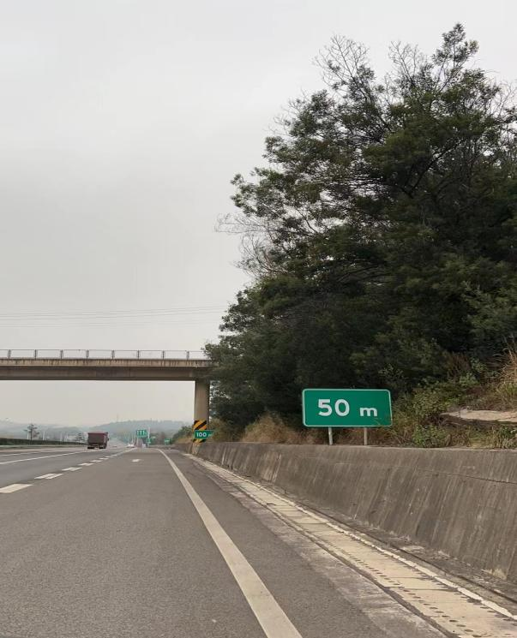 |  | 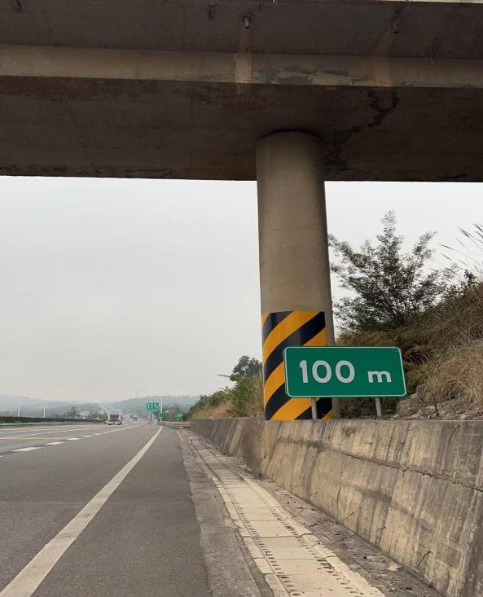

序号 | 21 | 序号 | 22
名称 | 200m车距确认标志 | 名称 | 马龙立交出口2km预告标志牌
桩号 | K2247+580 | 桩号 | K2247+780
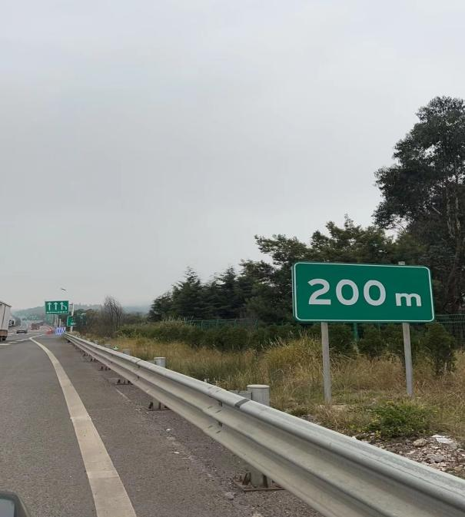 |  | 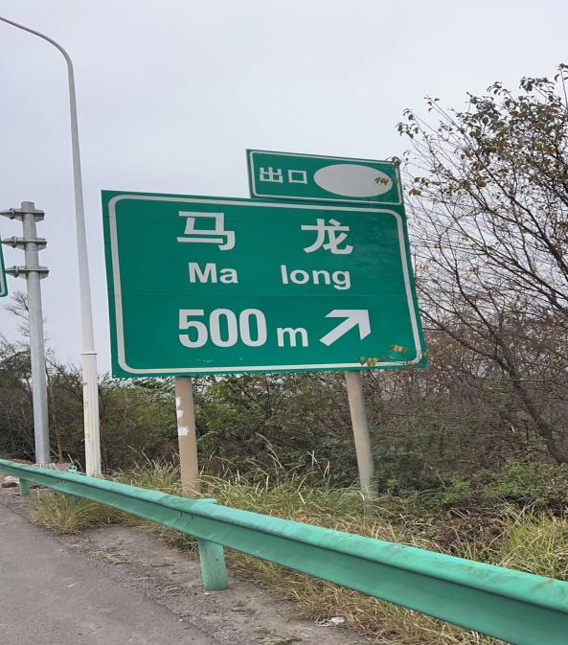
序号 | 23 | 序号 | 24
名称 | 前方1km车道变少标志牌 | 名称 | 门架地点方向标志牌
桩号 | k2247+810 | 桩号 | K2247+970
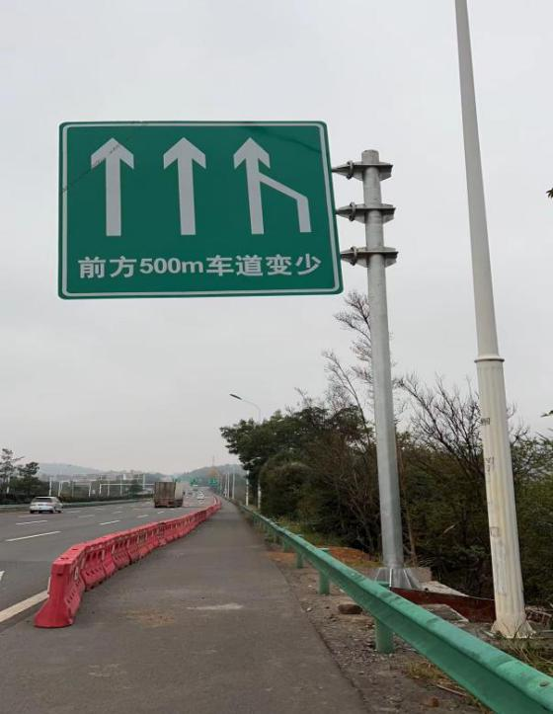 |  | 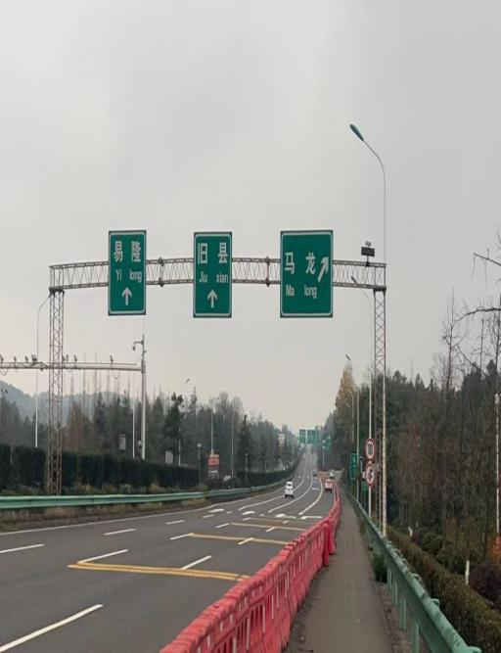

序号 | 25 | 序号 | 26
名称 | 马龙立交事故多发警示标志 | 名称 | 马龙立交爆闪灯
桩号 | K2247+850 | 桩号 | K2247+970
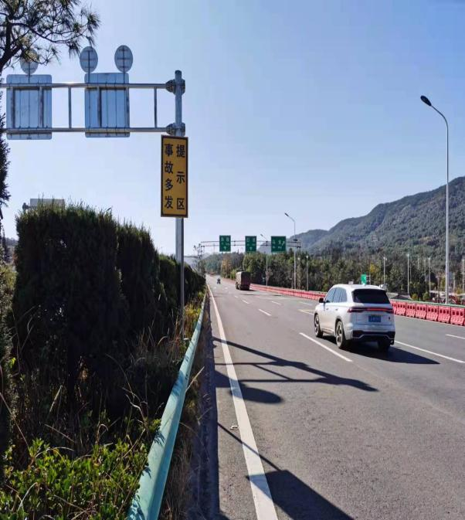 |  | 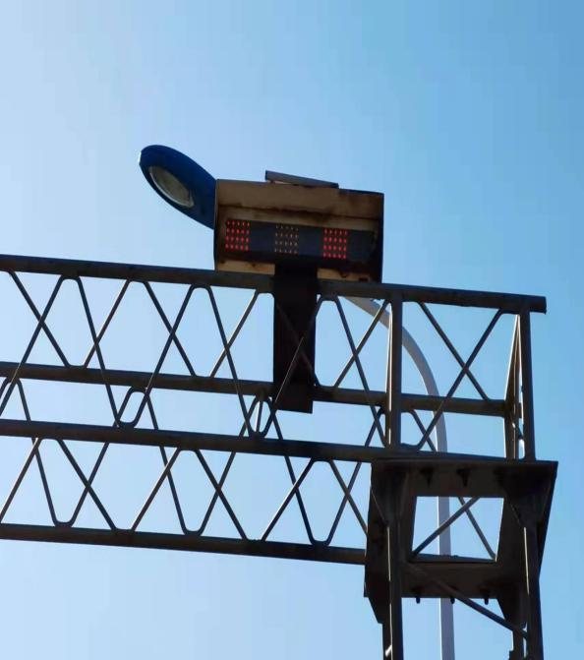
序号 | 27 | 序号 | 28
名称 | 马龙立交限速标志和禁止超车标志 | 名称 | 马龙立交出口指示标志牌
桩号 | K2247+998 | 桩号 | K2248+096
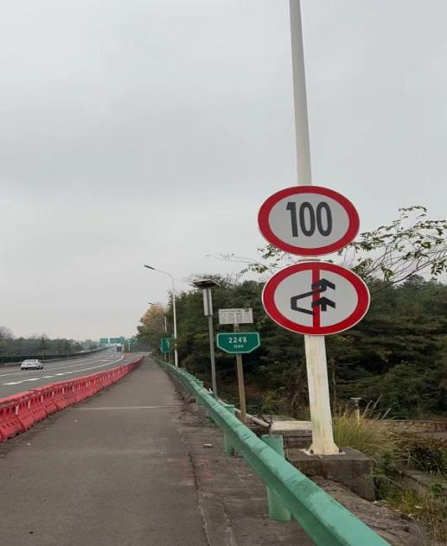 |  | 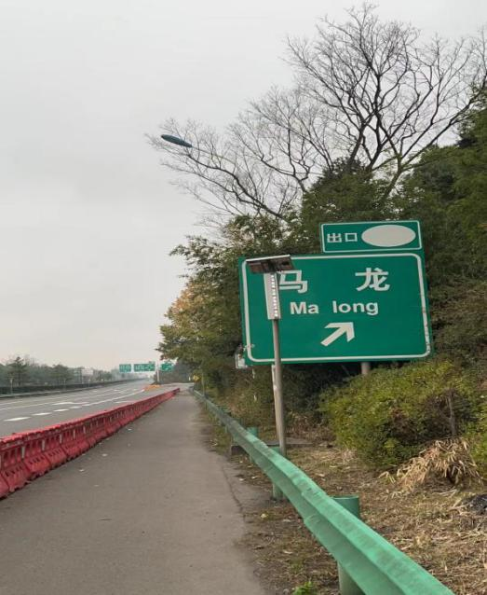

序号 | 29 | 序号 | 30
名称 | 马龙立交匝道限速标志 | 名称 | 分流诱导标志牌
桩号 | K2248+110 | 桩号 | K2248+190
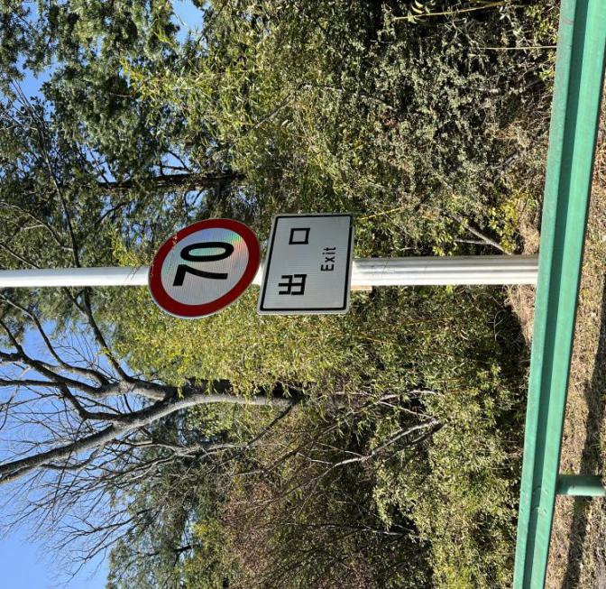 |  | 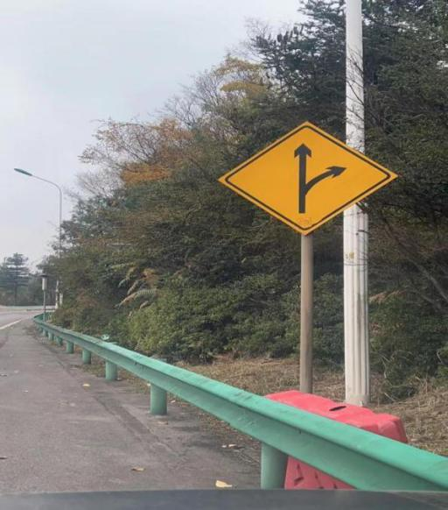
序号 | 31 | 序号 | 32
名称 | 马龙立交匝道限速标志牌 | 名称 | 双悬臂地点方向标志
桩号 | K2248+290 | 桩号 | K2248+300
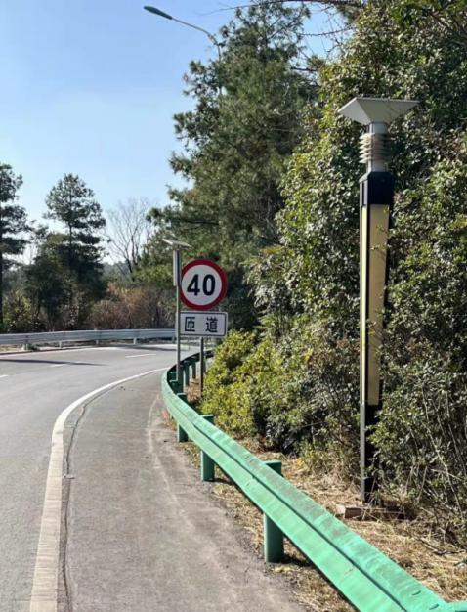 |  | 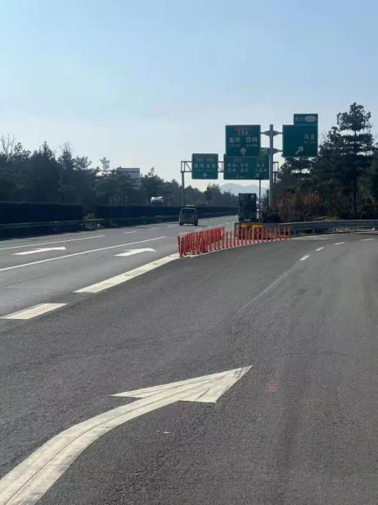
序号 | 33 | 序号 | 34
名称 | 马龙立交出口减速车道渐变段标线 | 名称 | 马龙立交入口加速车道渐变段标线
桩号 | K2248+000-K2248+300 | 桩号 | K2248+500-K2248+800
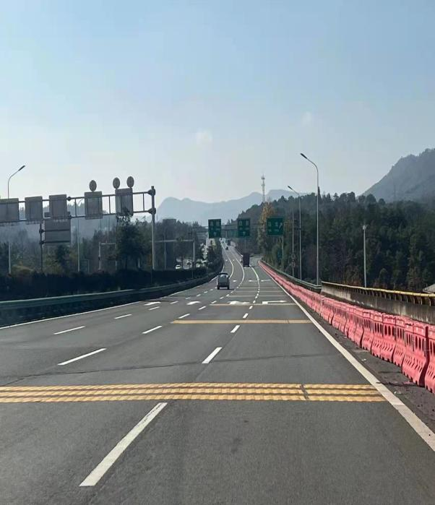 |  | 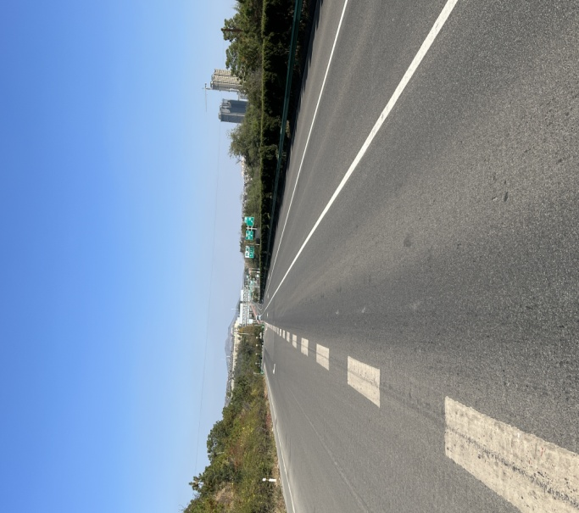

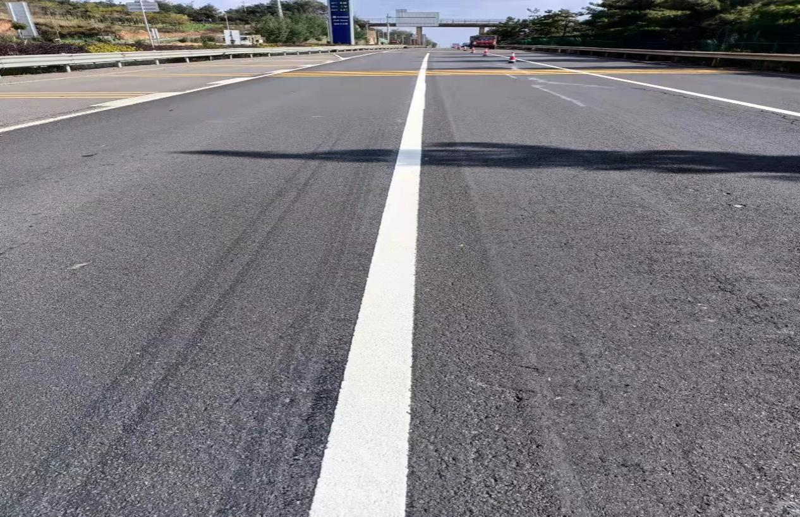
红军哨上行线（停车区）现场整改照片
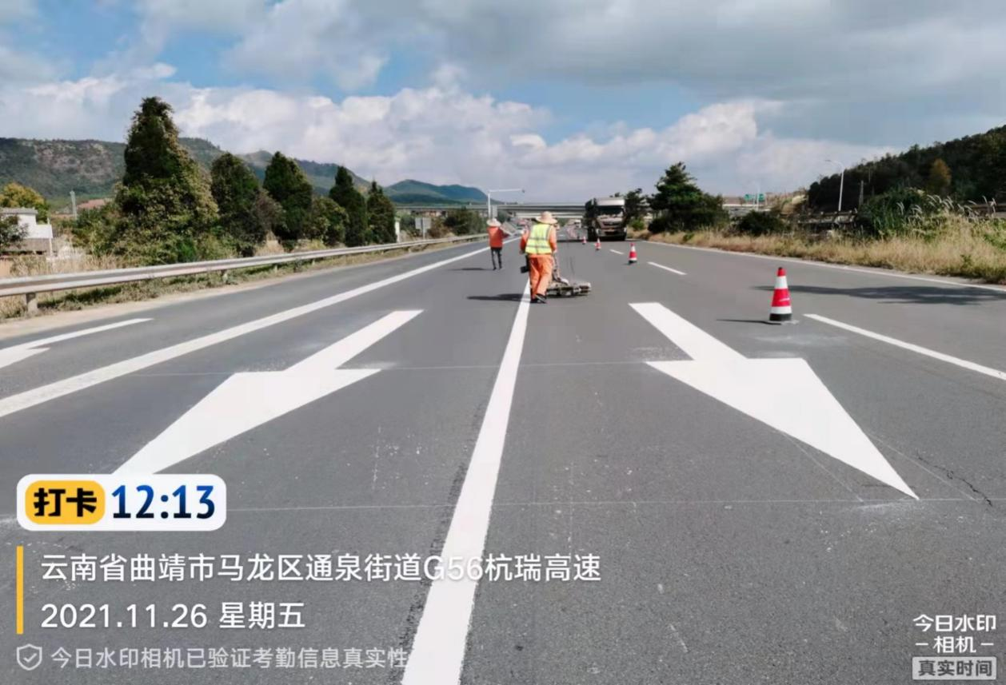
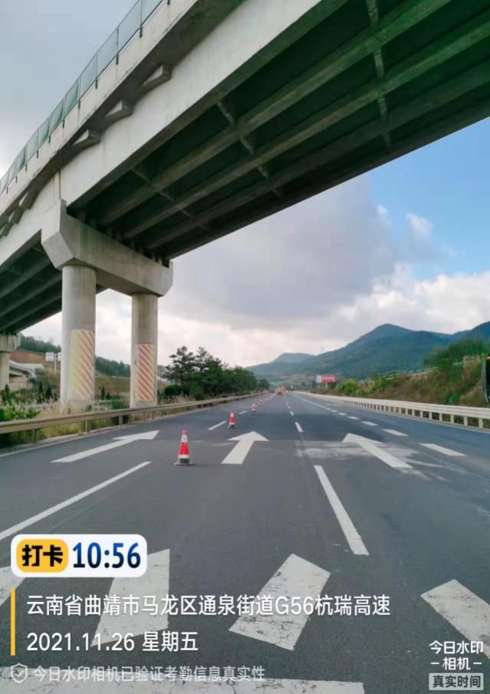
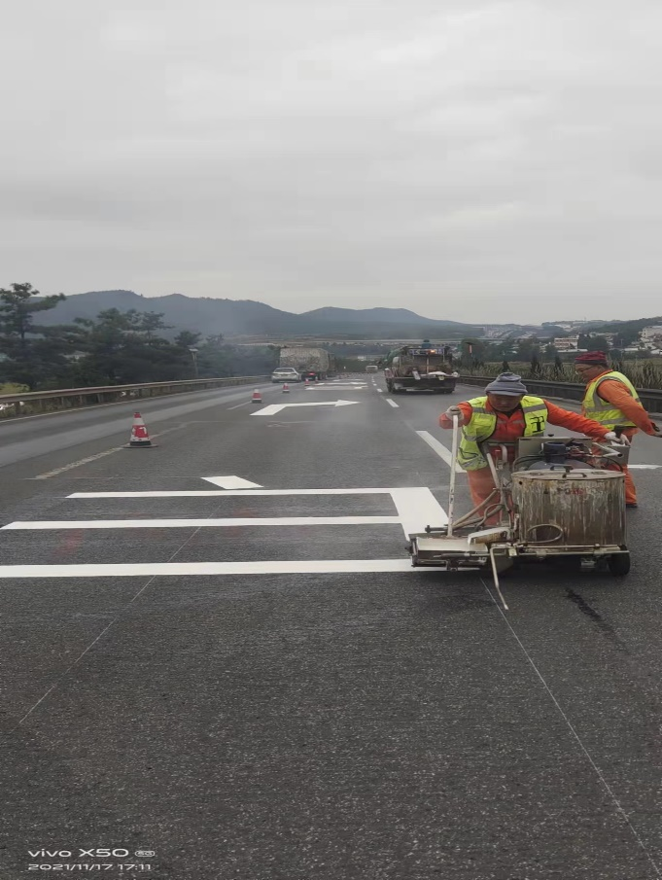
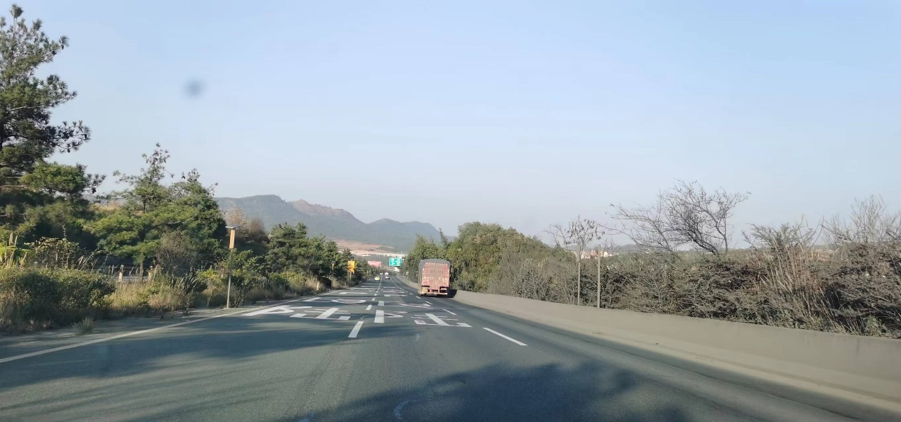
昌隆铺立交区现场整改照片
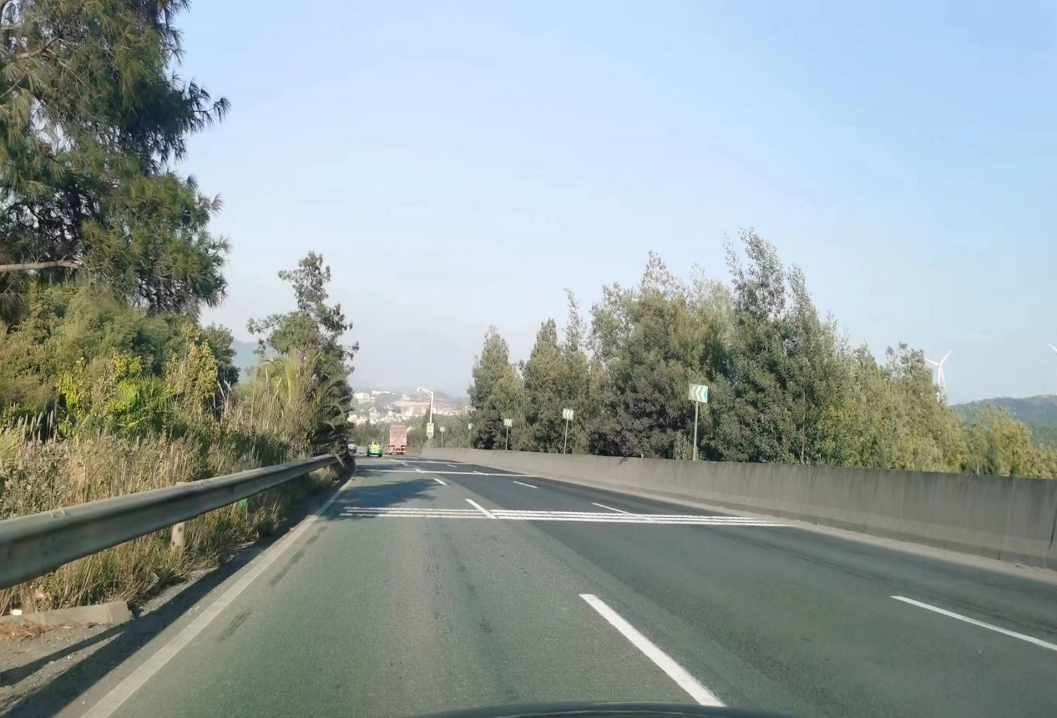
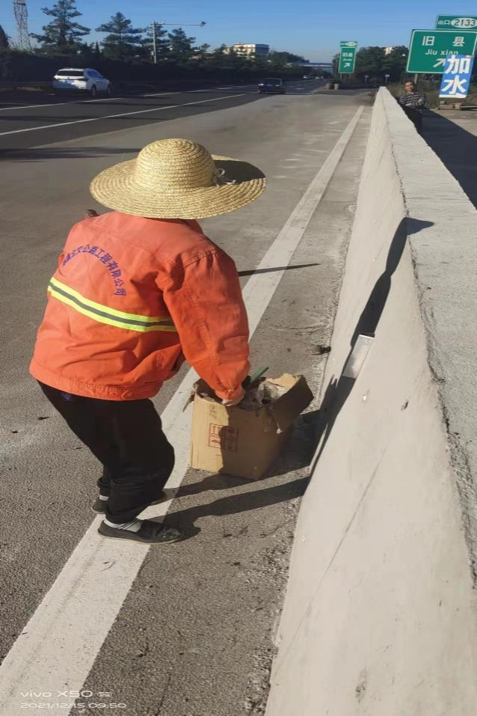
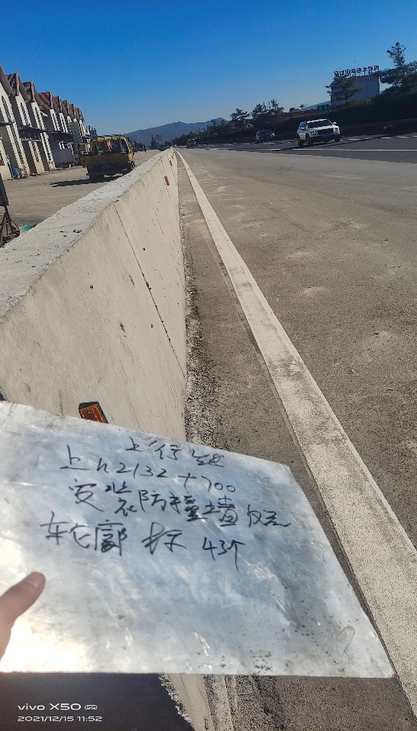
旧县服务区现场整改照片
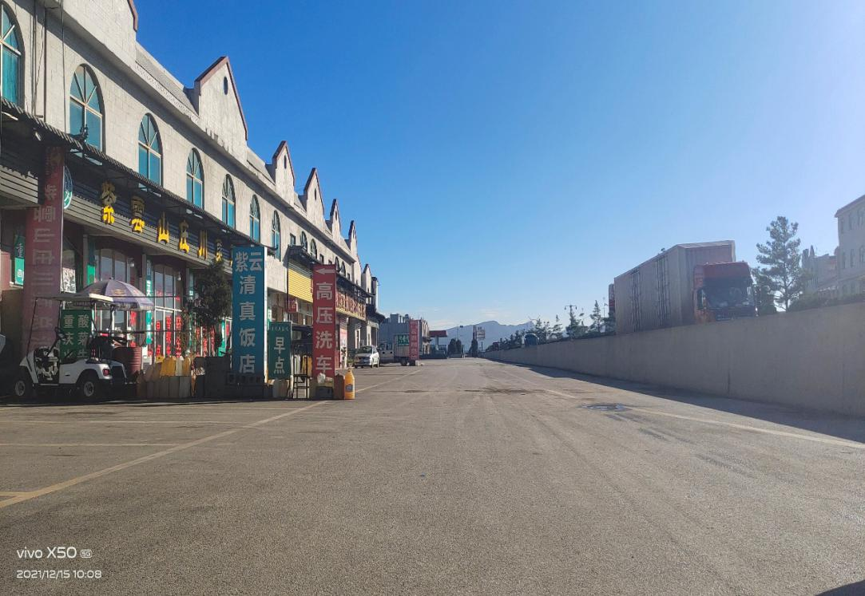
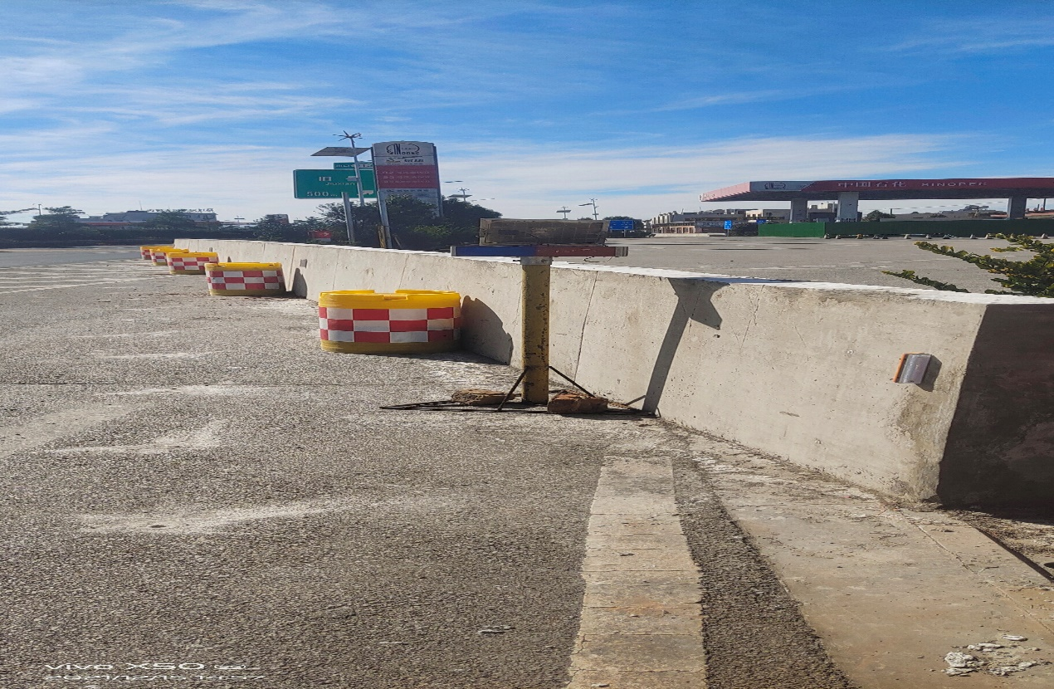
左所服务区现场整改照片
